

2024年春季学期
计算学部《软件工程》课程

实验报告

Lab4 OO分析与设计

姓名 | 学号 | 联系方式

目 录
1 本组项目概述 1
2 用例模型 1
2.1 角色清单 1
2.2 用例模型 1
2.3 用例1的事件流描述 2
2.4 用例2的事件流描述 3
2.5 用例3的事件流描述 3
3 类识别 3
3.1 边界类 3
3.2 控制类 4
3.3 实体类 4
4 领域模型 5
4.1 分析类图 5
4.2 领域类图 5
实体类 8
5 时序模型 10
5.1 用例1的时序模型 10
5.2 用例2的时序模型 10
5.3 用例3的时序模型 11
6 部署模型 11
7 小结 12

[文档全部完成之后，请更新上述区域]

本组项目概述
业务目标与业务价值
创建一个智能系统，用于优化计算机及外设商店的库存管理、订单处理和客户信息维护。系统旨在自动化库存管理过程，优化客户和经理的体验，提高效率和顾客满意度。

功能概述
系统将支持库存管理、产品销售、订单追踪、财务报表生成等功能，并具备报警机制以避免库存耗尽。系统提供客户浏览、搜索和购买产品的能力，经理则能管理库存、生成报告和设置库存警报。

用例模型

角色清单
库存警报系统：警报商品库存不足。
客户：访问产品信息、购物、下订单。
经理：管理库存、订单、生成报告、设置库存预警。
访客：浏览产品，无法购买。
系统管理员：维护数据库。

用例模型

1. 客户:
- 搜索
- 筛选搜索结果
- 购物车管理
- 支付
2. 经理:
- 商品管理
- 查看报告
- 查看预警信息
3.系统管理员:
- 添加用户
- 商品管理
- 查看报告
- 预警信息
4.外部警报系统
- 检测商品库存
- 发送警报信息

5 访客
- 搜索
- 筛选搜索结果
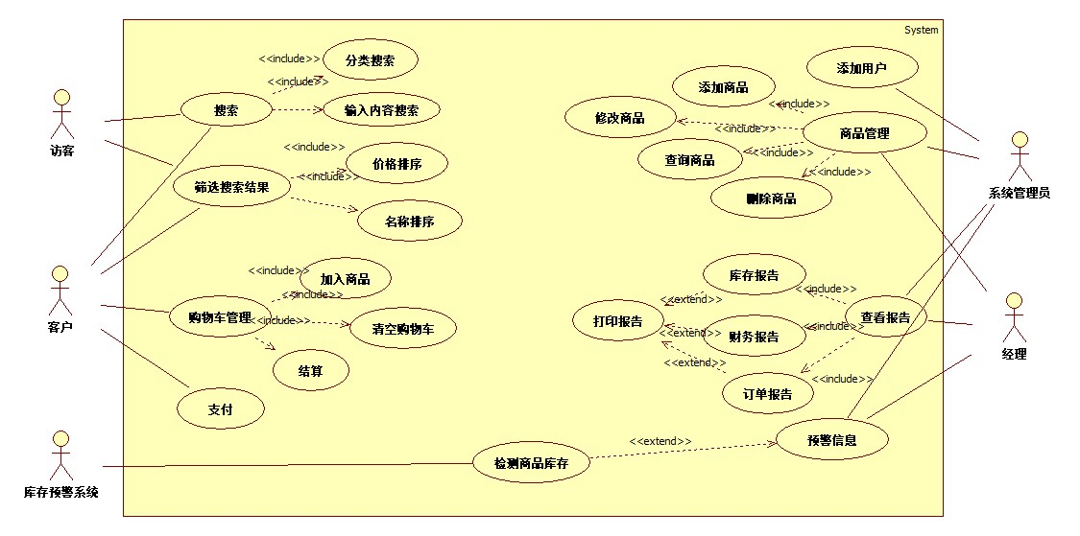
图1 用例模型

用例1的事件流描述
- 客户浏览产品
- 常规事件流：
- 客户打开搜索界面。
- 搜索界面显示搜索窗口。
- 客户输入搜索信息。
- 搜索界面搜索商品。
- 搜索控制类搜索。
- 商品类返回商品列表。
- 搜索控制类返回搜索结果。
- 搜索界面显示搜索结果。
- 备选事件流：
- 若无这个商品，商品类返回空列表。

用例2的事件流描述
经理更新库存
- 常规事件流：
- 经理打开商品管理界面.
- 商品管理页面类显示商品管理页面
- 经理输入添加商品信息。
- 商品管理页面类添加商品。
- 商品管理类添加商品。
- 商品类返回商品添加结果。
- 商品管理页面显示添加结果。
- 备选事件流：
- 如果库存低于预设阈值，系统提示设置警报。
- 如果商品添加失败，商品管理页面显示错误信息。

用例3的事件流描述
客户管理购物车
- 常规事件流：
- 客户打开购物车管理界面。
- 购物车界面获取购物车。
- 购物车返回购物车信息。
- 客户添加商品 。
- 购物车页面添加商品。
- 购物车管理类添加商品。
- 商品类返回商品信息。
- 购物车管理类返回商品信息。
- 购物车页面类显示购物车页面。
- 备选事件流：
- 如果商品数量不足，购物车页面显示错误信息。
- 如果添加商品失败，购物车页面显示错误信息

类识别

边界类
类名（中文） | 类名（英文） | 类的作用概述
搜索界面 | SearchInterface | 提供给用户搜索商品的界面
购物车界面 | ShoppingCartInterface | 提供给用户查看和管理购物车的界面
订单界面 | Order Interface | 提供给用户查看和管理订单的界面。
查看报告界面 | ReportViewingInterface | 提供给管理员查看报告的界面
预警信息页面 | AlertInformationInterface | 提供给管理员查看预警信息的界面
商品管理页面 | ProductManagement Interface | 提供给系统管理员管理商品信息的界面
用户管理页面 | UserManagementInterface | 提供给系统管理员管理用户信息的界面
表1 边界类

控制类
类名（中文） | 类名（英文） | 类的作用概述
搜索控制类 | SearchGontrol | 处理用户的搜索请求和搜索结果的展示
购物车管理类 | CartManager | 处理购物车的添加、删除、更新等操作
订单管理类 | OrderManager | 处理订单的创建、修改、删除等操作
报告管理类 | ReportManager | 生成和管理报告信息
预警信息控制类 | AlerGenerator | 管理和展示预警信息
商品管理类 | ProductManager | 管理商品的添加、更新、删除等操作
用户管理类 | UserManager | 管理用户的创建、更新、删除等操作
表2 控制类

实体类
类名（中文） | 类名（英文） | 类的作用概述
商品 | Product | 表示商品的基本信息
购物车 | Cart | 表示用户的购物车信息。
订单 | Order | 表示用户的订单信息
报告 | Report | 表示系统生成的报告信息
预警 | Alert | 表示系统的预警信息
用户 | User | 表示系统用户的基本信息库存信息

表2 控制类

领域模型

分析类图
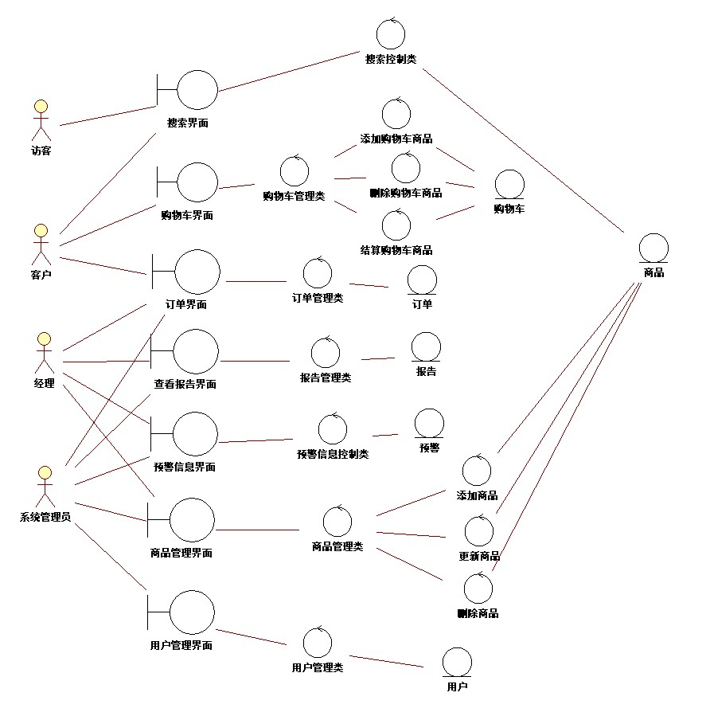
图2 分析类图

领域类图
边界类：
1.搜索界面
属性：
-搜索字段: String
操作：
+搜索商品(): void

2.购物车界面
属性：
-商品列表: List<商品>
操作：
+查看购物车(): void
+管理购物车(): void

3.订单界面
属性：
-订单详情: 订单
操作：
+查看订单(): void
+管理订单(): void

4.查看报告界面
属性：
-报告列表: List<报告>
操作：
+查看报告(): void

5.预警信息界面

属性：
-预警列表: List<预警>
操作：
+查看预警(): void

6.商品管理界
属性：
-商品详情: 商品
操作：
+添加商品(): void
+更新商品(): void
+删除商品(): void

7.用户管理界面
属性：
-用户详情: 用户
操作：
+添加用户(): void
+更新用户(): void
+删除用户(): void
控制类：

- 搜索控制类
属性：
-关键字：关键字
操作：
+搜索商品(搜索字段: String): List<商品>

2.购物车管理类
属性：
-商品：商品
操作：
+添加商品(商品: 商品): void
+移除商品(商品: 商品): void
+结算购物车(): void

3.订单管理类 (Order Management Class)
属性：
无
操作：
+创建订单(购物车: 购物车): 订单
+取消订单(订单ID: String): void

4.报告管理类 (Report Management Class)
属性：
-报告类型
操作：
+生成报告(): List<报告>

5.预警信息控制类 (Alert Information Control Class)
属性：
无
操作：
+生成预警(): List<预警>

6.商品管理类 (Product Management Class)
属性：
无
操作：
+添加商品(商品: 商品): void
+更新商品(商品: 商品): void
+删除商品(商品ID: String): void

7.用户管理类 (User Management Class)
属性：
无
操作：
+添加用户(用户: 用户): void
+更新用户(用户: 用户): void
+删除用户(用户ID: String): void

实体类
1.商品
属性：
-ID: String
-名称: String
-价格: Double
-库存: int
-描述: String
-图片:jpg
-利润百分比：float
-折扣百分比：float
操作：
无

2.购物车
属性：
-ID: String
-商品列表: List<商品>
操作：
无

3.订单
属性：
-订单ID: String
-日期: Date
-商品列表: List<商品>
-总金额: Double
操作：
无

4.报告
属性：
-报告ID: String
-内容: String
-生成日期: Date
操作：
无

5.预警
属性：
+预警ID: String
+信息: String
+日期: Date
操作：
无

6.用户
属性：
-用户ID: String
-用户名: String
-密码: String
-角色: String
操作：
无

类之间的关系如图3
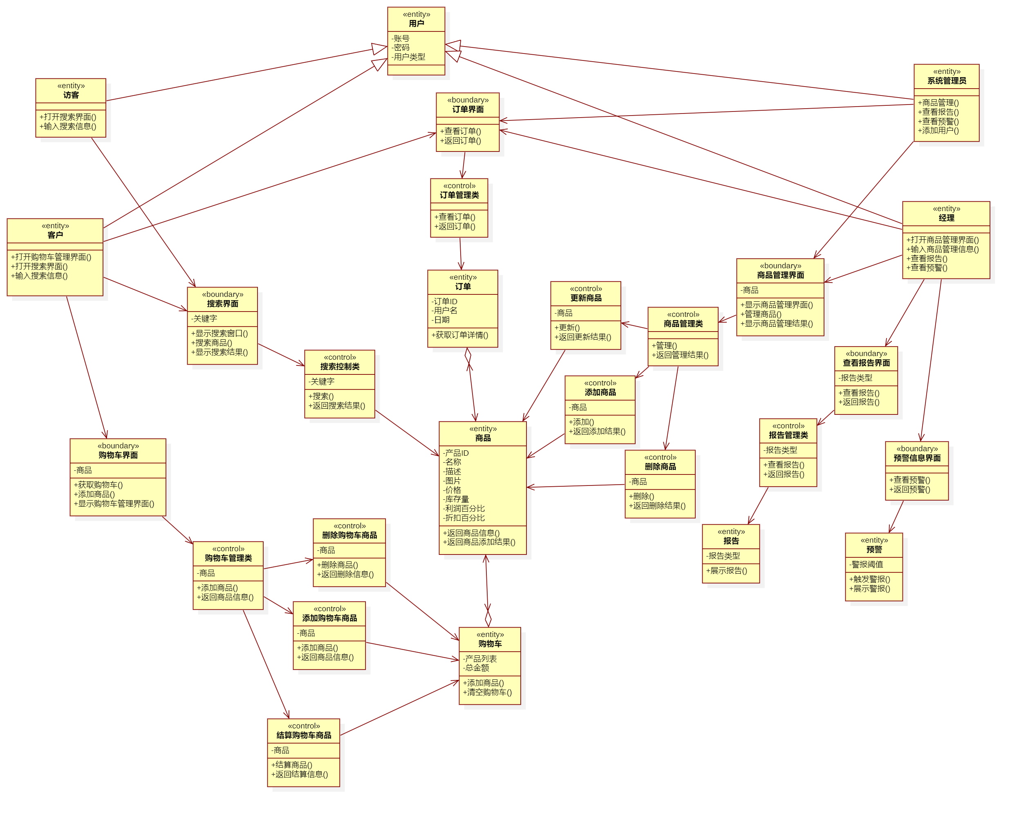
图3 领域类图

时序模型

用例1的时序模型
客户浏览产品时，用户界面类、产品展示类和产品类间的交互
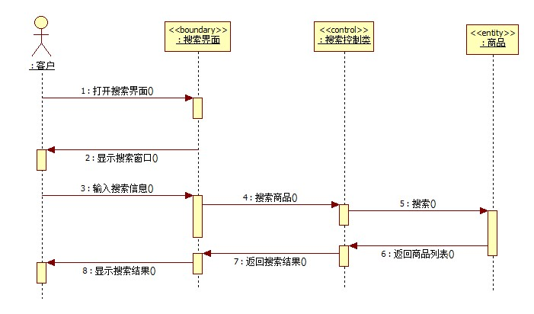
图4 客户浏览商品时序模型

用例2的时序模型
经理更新库存时，用户界面类、产品管理类和库存类间的交互。
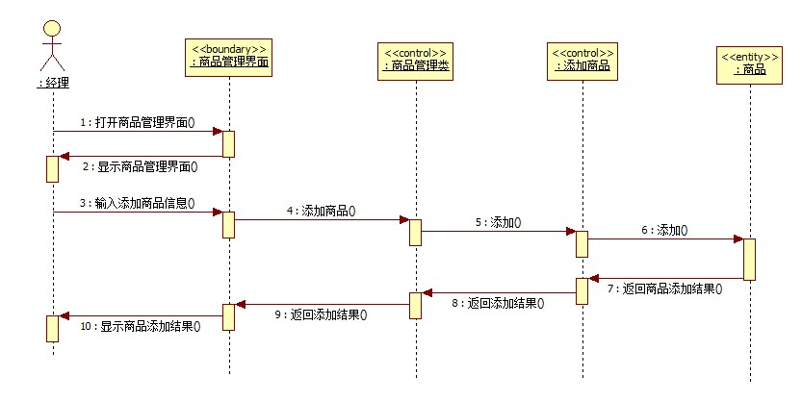
图5 经理更新库存时序模型

用例3的时序模型
库存警报时，库存控制类和用户界面类间的交互。
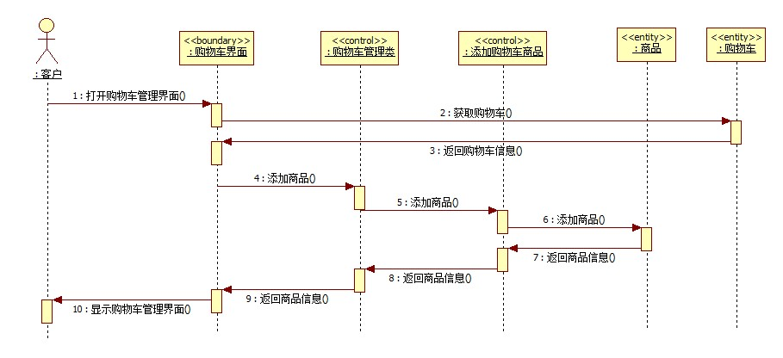
图6 客户管理购物车时序模型

部署模型
如图7，需要一些服务器、客户端以及打印机，网络连接关系如下。
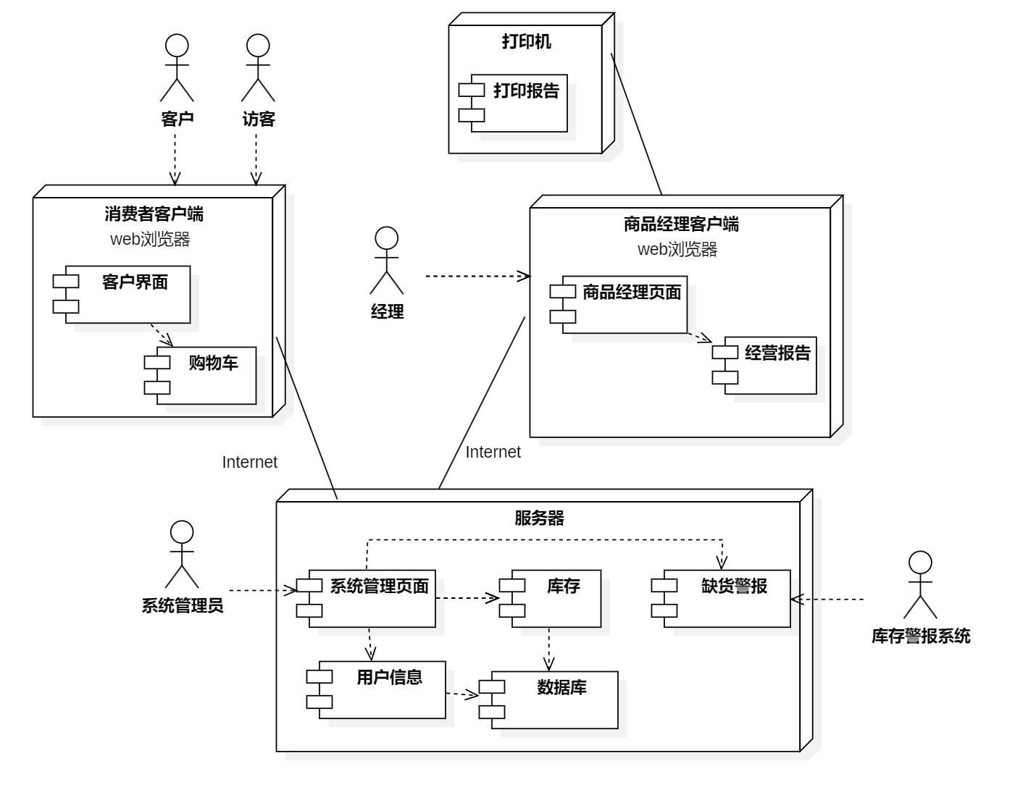
图7 部署模型

小结
- 建模是否有必要？直接去写代码呗！边写代码边思考，岂不是省了建模的大量时间？

建模的必要性在于它为项目提供了一个清晰的蓝图，有助于团队成员对软件结构、功能和行为达成共识。直接编码可能会节省初期时间，但在后续阶段可能因缺乏清晰的指导而浪费更多时间，特别是在大型项目中，缺少前期的系统分析和设计，会导致代码的混乱和重复工作。通过建模，可以预先发现潜在的问题，减少后期的返工和重构，长期来看是节省时间的。

- 建模时如果能思考得很细节，其实就相当于写代码时的思考工作。如何能逼着自己在建模时想得更细节，你们是否总结出什么方法？

要在建模时思考得更细节，可以采用以下方法：
场景演练：模拟各种可能的使用场景，包括常规流程和异常处理，确保模型的全面性和健壮性。
团队评审：定期进行团队内的模型审查，通过集体智慧查漏补缺。
原型制作：创建简单的原型或模拟，实际操作可以帮助理解系统的动态行为。
迭代细化：分阶段细化模型，从宏观框架开始，逐步深入到细节层面。

- 你对“面向对象”这套软件分析与设计的方法，怎么看？它与传统的以“算法+数据结构”为单位的结构化分析方法相比有什么好的地方和不好的地方？

面向对象的软件分析与设计方法强调封装、继承和多态，它使得代码更加模块化，易于扩展和维护。与传统的“算法+数据结构”方法相比，面向对象方法更关注于对象的行为和它们之间的交互，提高了代码的复用性和系统的灵活性。然而，面向对象设计也可能导致过度抽象和复杂度增加，特别是当过度使用模式或设计过于复杂时，可能反而降低开发效率和代码的可读性。

- 你对UML这种建模语言怎么看？它给出了这么多的diagram，各diagram是否的确起到了帮助开发者的作用？你们对各个diagram的作用怎么看？

UML作为一种标准化的建模语言，确实对开发者有帮助。它的各种图表如用例图、类图、序列图等，分别从不同的角度描述了系统。例如，用例图帮助理解系统功能和用户交互，类图揭示了系统静态结构，而序列图则展示了动态交互过程。这些图表相互补充，共同构建了对软件系统的完整理解。不过，过分依赖UML图表可能导致忽视实际编码和测试，重要的是找到图表描述和实际开发之间的平衡点。

- 在以后的开发中，你们是否愿意先建模、开发团队再针对模型进行讨论修改、然后再进入到开发环节？

先建模再开发是一种推荐的做法，尤其是在团队合作的环境中。建模阶段可以作为团队沟通和决策的平台，帮助确保所有团队成员对系统有共同的理解。模型可以作为讨论的基础，便于在开发前解决设计问题和澄清需求。通过这种方式，可以减少开发过程中的不确定性，提高开发效率和代码质量。在实际开发中，模型也会随着项目的进展而演进，因此保持模型与代码的一致性同样重要。 总之，建模是软件开发的重要组成部分，它有助于提高项目的成功率和团队协作的效率。

